- 总览: 该项目旨于设计一个“可预测的实时信号处理SoC系统”，用于检测电网信号（如underfrequency）并做出实时响应。
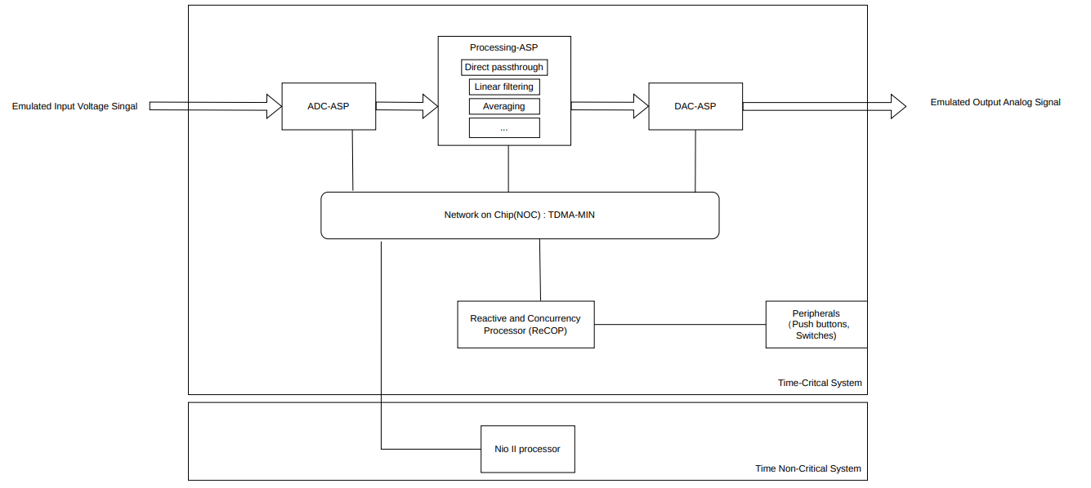
系统的主要datapath 为 ADC-ASP， Processing-ASP， 和DAC-ASP。 由于DE1-SOC FPGA 开发板无法有效处理模拟信号Analog signal，本项目采取模拟input。
ADC – ASP：模拟ADC 采集信号，可以由RECOP 调整sample rate，sample times，and sample accuracy 等功能
Processing – ASP：电网信号处理的中枢，可由RECOP选择滤波模式，
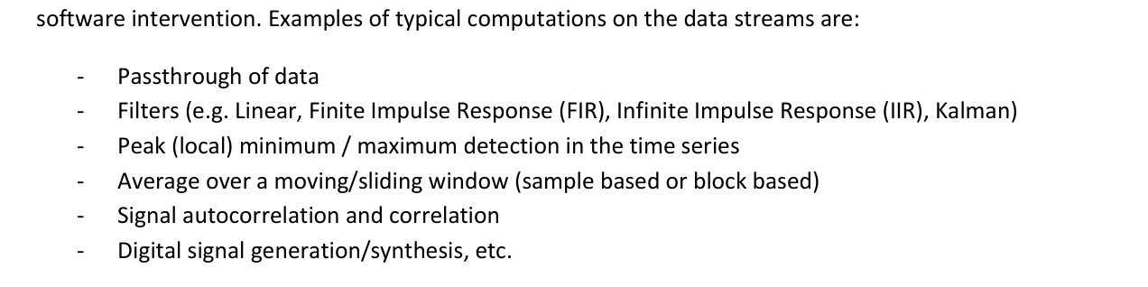
DAC – ASP : 模拟DAC输出Analog signal。 可以由RECOP 选择输出精度

RECOP 为 reactive and concurrency processor的缩写， reactive 指它可以对外部信号做出相应（switch，push buttons）。 Concurrency 指它可以同时驱动 ADC-ASP, Processing-ASP, DAC-ASP 三个digital processing 模块。由NOC 驱动模块的control signal. 以此做到system level task concurrency
NOC: TDMI-MIN 是该系统的片上通讯网络。通过近似于polling 轮询的模式允许设备间的通讯，以此来达到Synchronous
NIO II 是altera 配备软核softcore，它由于特定的设计导致indeterministic 但高性能，主要负责non-critical part 的部分，比如debugging一类的
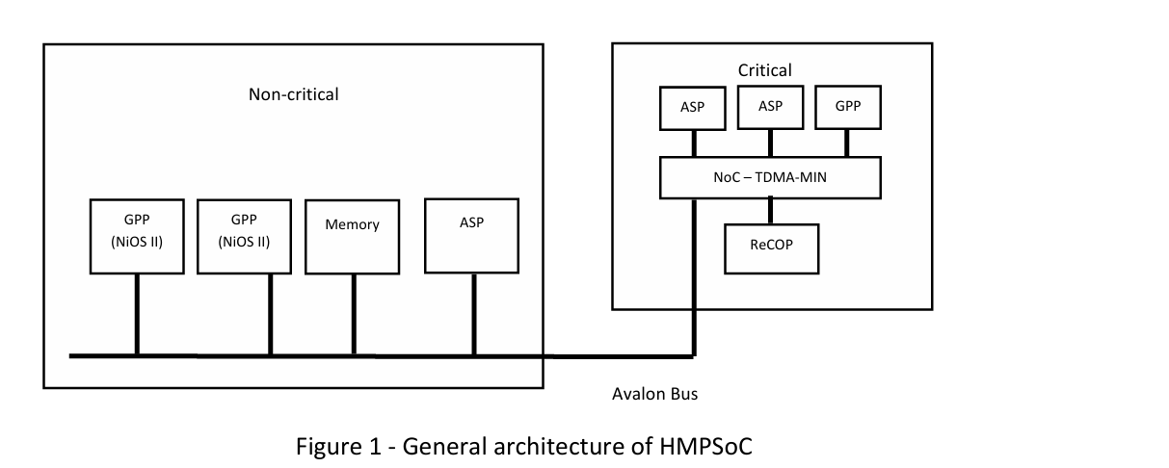
通过把系统分成critical part和non critical part 的部分。Critical part 负责deterministic for real time operation的部分但性能不高。Non critical part 负责indeterministic 的部分但高性能，可以容忍operating system 和 cache 之类的设计。NOC-TDMA-MIN把一个critical 的系统和一个non-critical的系统通过polling通讯的方式耦合在了一起。这也是HMPSoc的设计理念
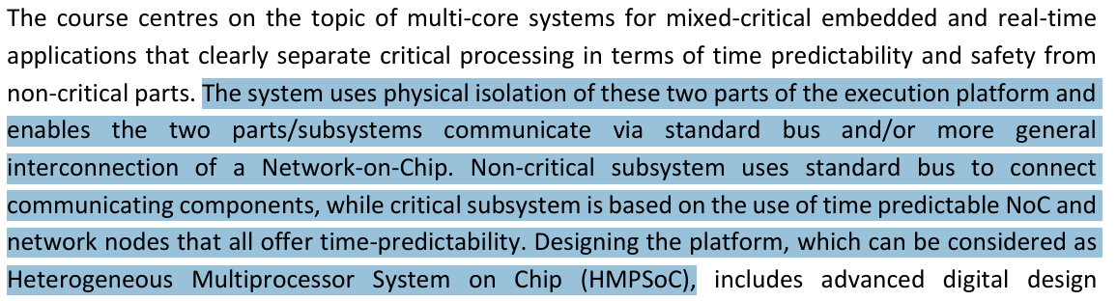

- 聚焦RECOP：recop作为 time critical system 的一部分。它必须要有以下特征：
- Data path 简单且固定latency， 对每一种指令都有固定的clock cycle运行次数，不存在如branch prediction unit 这些预测jump导致indeterministic 的操作
- 支持reactive 和 concurrency
- 没有cache和scratchpad 一类的存储管理导致indeterministic

Recop 要负责：
- 基本CPU 的功能
- FSM 控制
- 总control Unit for all the ASPs

  - RECOP 软件流程图
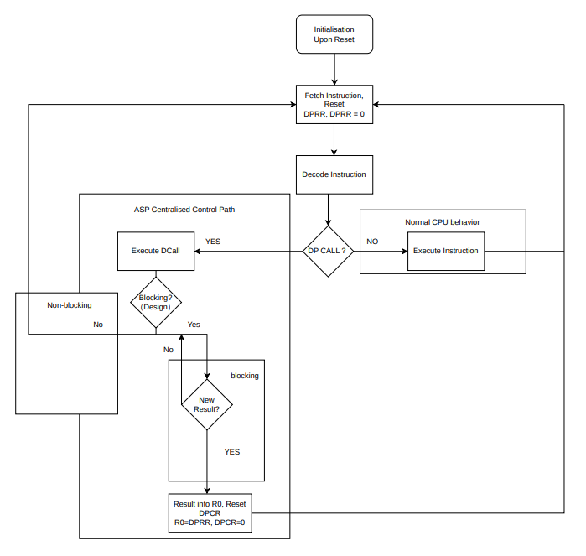
Fetch decode 读取instruction 和解码照搬。。到execute的时候判断 要不要与asp交互发control signal 或者收取 status signal。 如果不用，就按照正常的CPU流程走完execute（加减乘除 jump什么的）。如果要与asp交互就运行asp centralised control path。。这里可以选择blocking 和non-blocking，选择blocking一直等asp 有没有通过data processing result port 发数据过来。 non-blocking 模式下才是真正意义上的concurrency，recop给asp发control signal让他自己运行，然后转头去干其他事，这样可以三个asp和recop cpu同时工作互不干扰，只有等asp干好了，发个通过data processing result port 发个信号给recop cpu，recop cpu 再回来处理

  - RECOP 硬件资源图
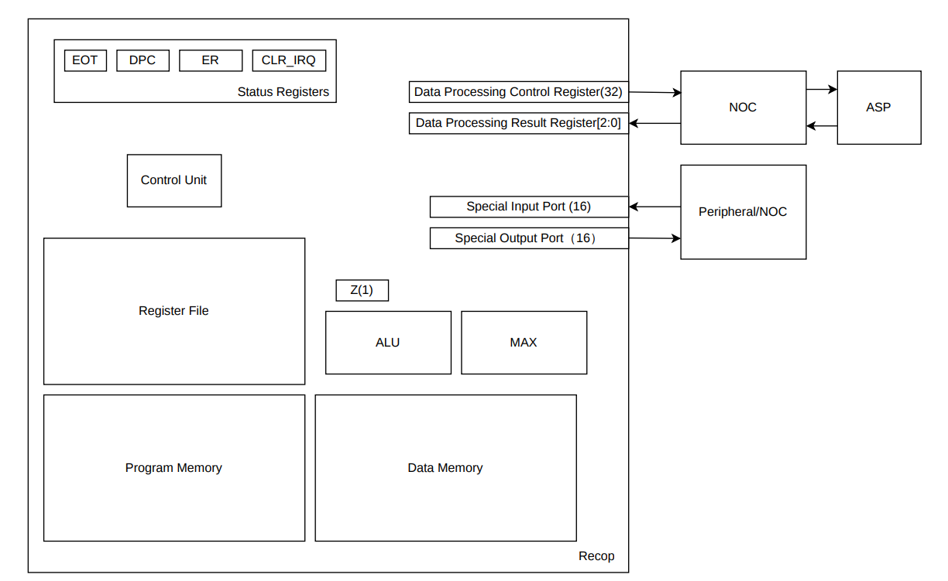
该图为recop 的硬件资源抽象图。 有三块memory， register file 寄存器存储，program memory assembly code rom 存储， 还有data memory RAM。 计算单元有ALU arithmetic unit 还有可选择的MAX。一个control unit， 一些zero flag。。。。DPCR 负责向ASP 发送control signal， DPPR 负责从ASP 接受结果。 EOT，DPC，ER，CLR_IRQ 为从DPCR接受的信号，供CPU 内部使用

  - ISR 分析及CPU 系统微架构设计
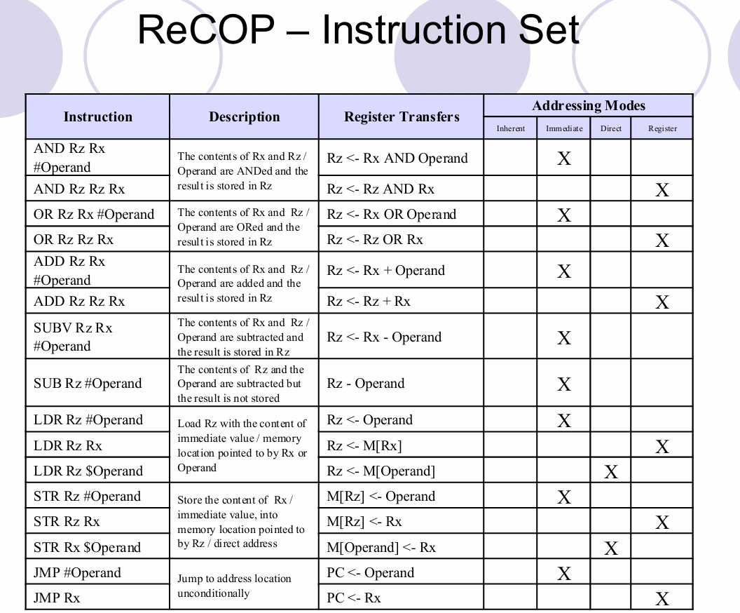

经典AND，OR，ADD，SUB 全家桶，应支持 immediate value 和 register operation。应该在decode 和 Execute 阶段处理
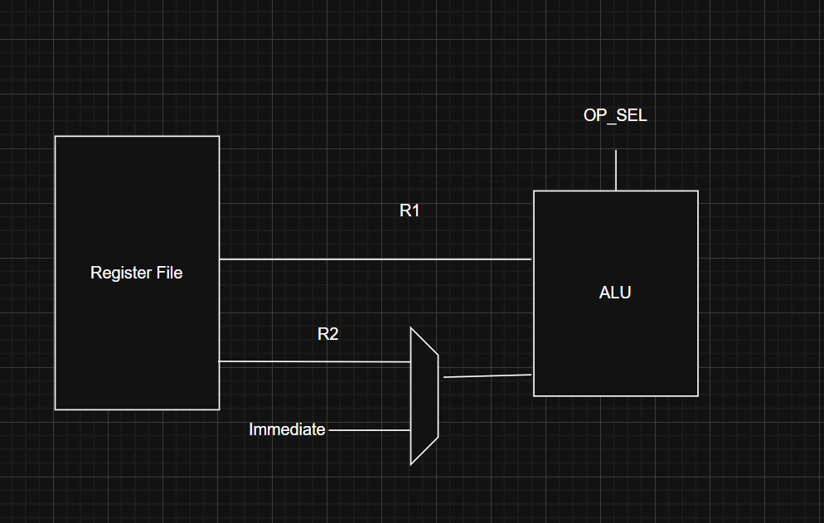
Load/store 应在memory 和 register write back 阶段处理
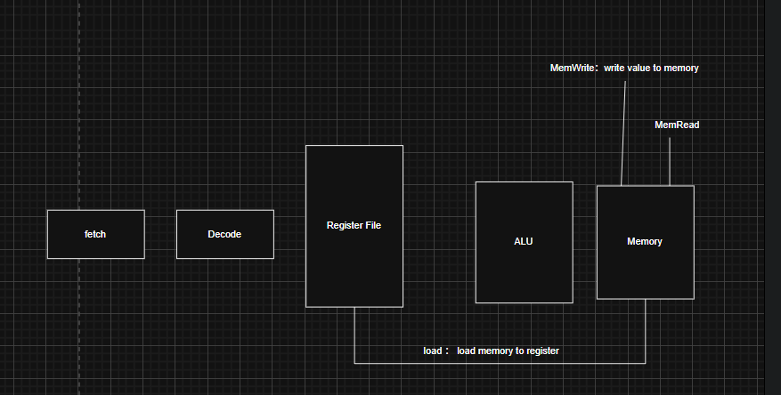

Jump 为设计的的重点，所有jump instruction应该cost 一样的clock cycle 来确保deterministic。放弃复杂的branch prediction 机制
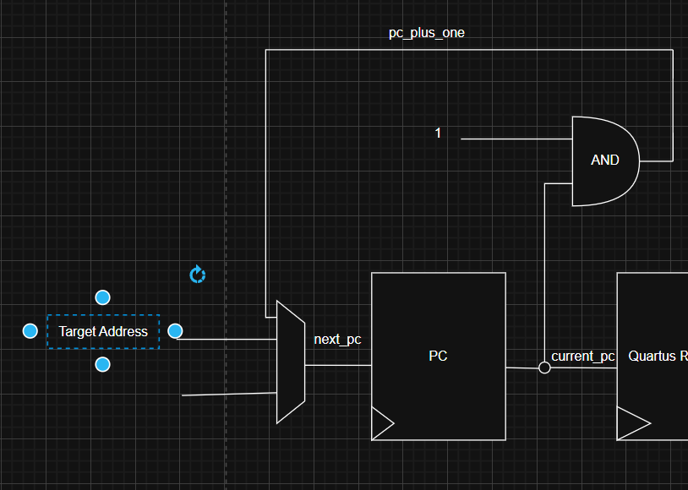
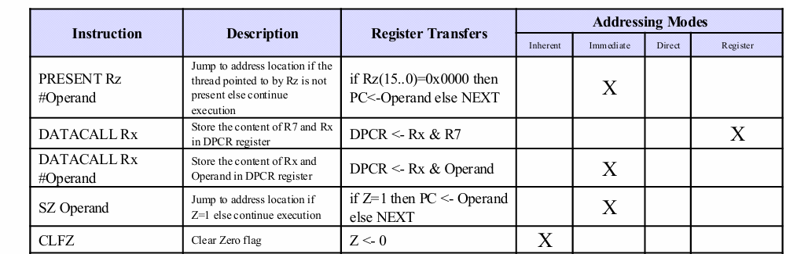
Present rz #operand， 用RZ的value 减去 r0（存放0）。。如果alu 触发zero flag， 那么下一条pc则为operand，如果zero flag 没被触发，则不跳
SZ Operand jump if z= 1
CLFZ flag清零

DATACALL Data processing control register里存储数据
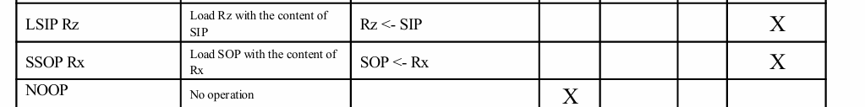
LSIP RZ 从signal input port 读取数据
SSOP RZ 把RZ的数据写进signal output port
NOOP 躺平啥也不干，decode了直接下一条。。或者让他空转一个周期
把program counter 直接存储进特定的memory location

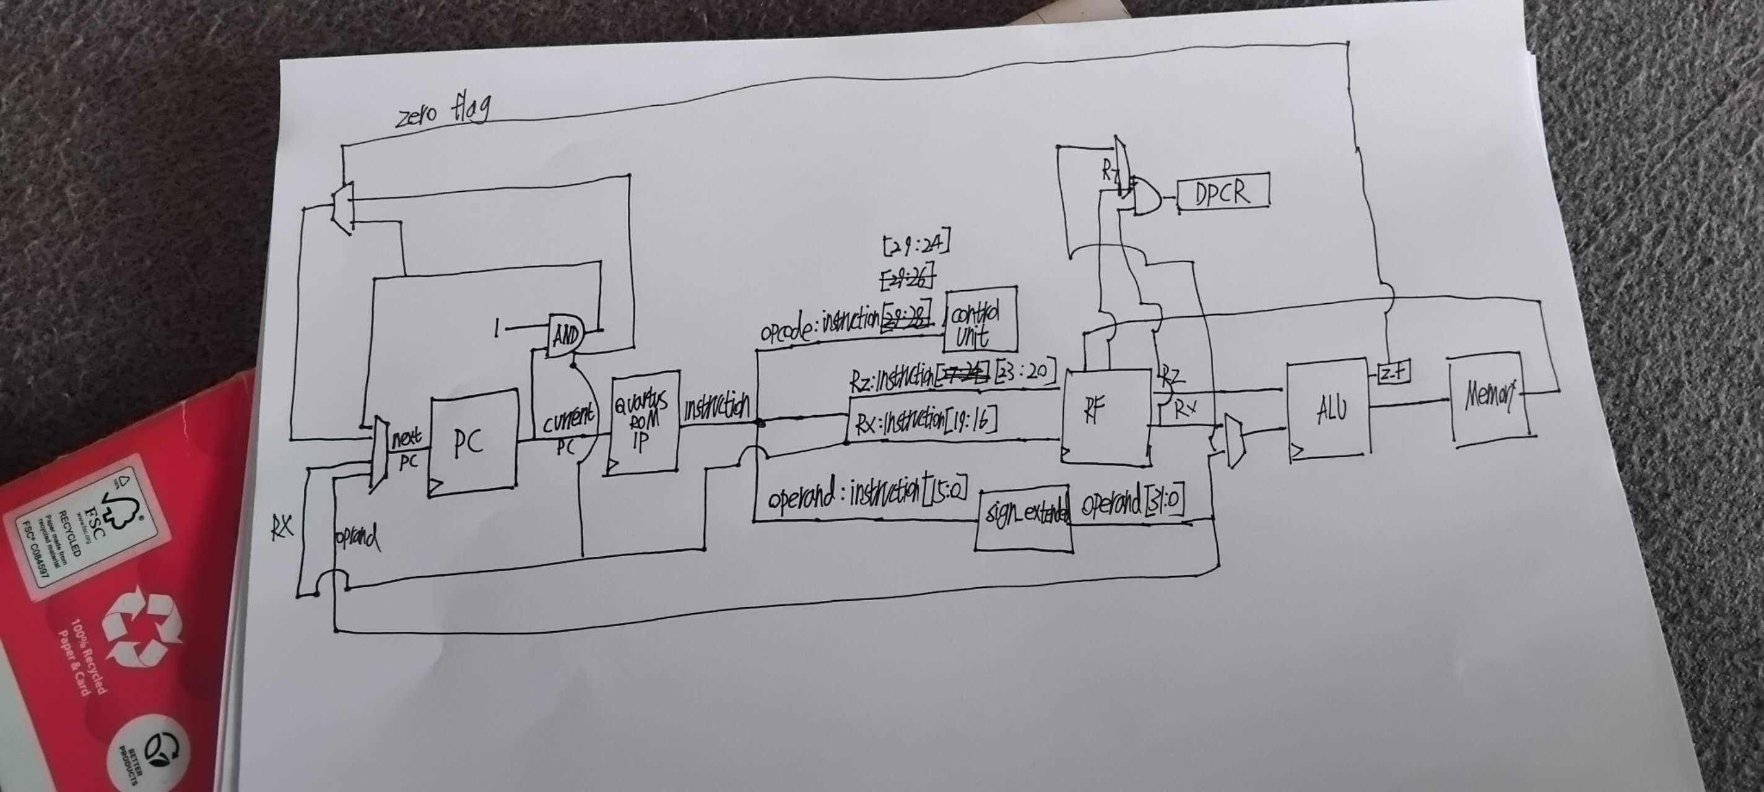

Provided IPs:
